桃園市政府人事處性別意識培力研習成果表
項次 | 項目 | 資料內容
1 | 主辦單位 | 政府單位，名稱：桃園市平鎮區公所  民間單位，名稱：___________
2 | 協辦單位 | 政府單位，名稱：  民間單位，名稱：___________
3 | 年度 | 110年
4 | 活動日期 | 110年3月8日(星期一)
5 | 活動名稱 | 幸福路上無歧視~性別主流化及CEDAW進階研習  第2梯
6 | 活動對象 | 本公所公務人員、約僱人員及業務助理
7 | 辦理形式 | 《Green Book / 幸福綠皮書》影片觀賞、講師導讀
8 | 課程/活動類別 | 性別平等政策綱領  權力、決策與影響力  就業、經濟與福利  教育、文化與媒體  人身安全與司法  人口、婚姻與家庭  健康、醫療與照顧 環境、能源與科技  性別主流化的發展與運用  歷史發展與總體架構  工具概念與實例運用  性別統計  性別影響評估  性別預算  性別分析  性別基礎概念或性別平等意識培力  CEDAW  其他新興議題
9 | 活動目標 | 1.瞭解CEDAW公約~什麼是直接歧視、間接歧視、多重  歧視及交叉歧視  2.將CEDAW精神落實於業務  3.去除性別刻板印象與偏見
10 | 課程簡介 | 一、本課程由世新大學教授林承宇講師講授，主要係 以影片觀賞佐以影析及導讀的方式帶領同仁們瞭解「直接歧視與間接歧視」、「暫行特別措施」、「各機關業務與CEDAW關聯性」及「如何運用CEDAW於機關業務及施政」。  二、什麼是直接歧視、間接歧視、多重歧視及交叉歧視  (一)唯有相互理解，從日常生活中的微小層面去改變，才能一步步拆解性別與不平等加在我們身上的枷鎖。  (二)透過電影情節，老師導讀解析性別意識培力的重 要性，從中檢視電影中那個/些情節是性別暴力？那些情境是多重交叉歧視？  (三)老師帶進了一些真實的案例，讓我們更清楚明瞭「性別平等與意識」的意涵與重要。讓我們了解有了性別平等意識培力，在生活中會以比較謙虛並且包容態度面對與我們不一樣的人，減少性別歧視與暴力，降低風險與遺憾，讓自己與他人處在較安全的環境中，減少暴力與衝突。  (四)更具體地說，我可以……  檢視自己是否有性別歧視盲，體恤到歧視禁止的重要性。不管是有意、無意的性別歧視，都會造成很多問題，不歧視會因此提升自己的高度。  1.發自內心做到實質性別的平等  發自內心做到實質性別的平等，不只是形式上的性別平等，更要做到機會、取得機會與結果的平等。  2.盡到性別平等義務，展現自己的文明。  三、CEDAW第11條:工作平等  1.CEDAW第11條第1項：「締約各國應採取一切適當措施，消除在就業方面對婦女的歧視，以保證她們在男女平等的基礎上享有相同權利，特別是：人人有不可剝奪的工作權利…；（f）在工條件方面享有健康和安全保障，包括保障生育機能的權利。」  2.CEDAW第11條第2項：「締約各國為使婦女不致因結婚或生育而受歧視，又為保障其有效的工作權利起見，應採取適當措施：（a）禁止以懷孕或產假為理由予以解僱，以及以婚姻狀況為理由予以解僱的歧視，違反規定者予以制裁（b）實施帶薪產假或具有同等社會福利的產假，而不喪失原有工作、年資或社會津貼。…」
11 | 參加人數 | 共67人，分別為男性：19人；女性：48人。
12 | 相關照片 | 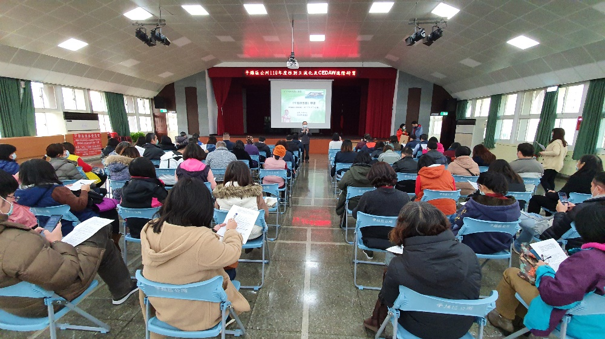  配合前測、後測，讓同仁更深瞭解性別意識培力的意旨
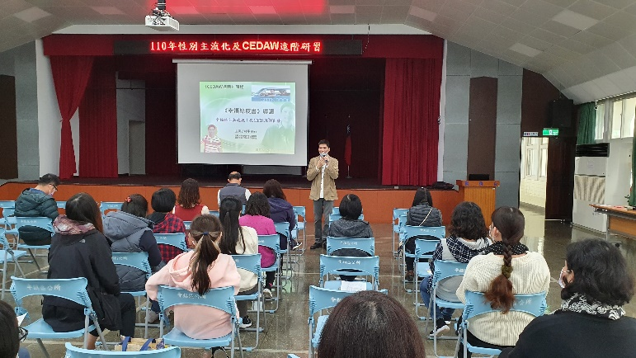
藉由講師生動活潑的講述，讓同仁瞭解性別平等的重要性
13 | 相關連結
14 | 聯絡方式 | 單位名稱：平鎮區公所  聯絡人姓名：林瑞娟  聯絡人電話：(03)4572105分機2501  聯絡人傳真：(03)4688978  聯絡人E-mail：10010048@mail.tycg.gov.tw
15 | 講師資料 | 林承宇教授  (圖擷取自http://rtf.shu.edu.tw/professor&dbid=sIUl8)  【現職】  世新大學廣播電視電影學系 專任副教授  政治大學公共行政學系 兼任副教授  【最高學歷】國立政治大學新聞所博士  【專長領域】  傳播(含廣電)政策與法規、新媒體敘事行銷、傳播敘事、傳播(廣電)創意美學、健康識能與媒體識讀  【經歷】  1.國立政治大學公共行政學系 & 新聞學系、淡江大學大眾傳播學系、國立聯合大學臺灣語文與傳播學系、輔仁大學影像傳播學系等兼任教師  2.世新大學通識教育中心專任助理教授、國立政治大學公共行政學系兼任助理教授  3.中華民國衛星廣播電視公會新聞資詢委員會/委員  4.行政院海巡署性別平等委員會/委員

問卷調查分析表格式
一、量化分析
瞭解程度  題次 |  | 非常滿意  人數(%) | 滿意  人數(%) | 普通  人數(%) | 不滿意  人數(%) | 非常不滿意  人數(%)
第1題  本次課程對增進您對  「性別主流化及消除  對婦女一切形式歧視  公約(CEDAW)」相關  概念有無助益 | 合計 | 41(83.7%) | 8(16.3%) | 0 | 0 | 0
 | 男 | 13(26.5%) | 2(4.1%) | 0 | 0 | 0
 | 女 | 28(57.2%) | 6(12.2%) | 0 | 0 | 0
第2題  對本次課程之授課  講座(林承宇講師)  的教學方式是否滿意 | 合計 | 36(73.5%) | 12(24.5%) | 1(2.0%) | 0 | 0
 | 男 | 11(22.4%) | 4(8.2%) | 0 | 0 | 0
 | 女 | 25(51.1%) | 8(16.3%) | 1(2.0%) | 0 | 0
第3題  對本次課程之授課  講座(林承宇講師)  的教學內容是否滿意 | 合計 | 36(73.5%) | 12(24.5%) | 1(2.0%) | 0 | 0
 | 男 | 11(22.4%) | 4(8.2%) | 0 | 0 | 0
 | 女 | 25(51.1%) | 8(16.3%) | 1(2.0%) | 0 | 0
第4題  對本次課程之授課  講座(林承宇講師)  的教學熱忱是否滿意 | 合計 | 36(73.5%) | 12(24.5%) | 1(2.0%) | 0 | 0
 | 男 | 11(22.4%) | 4(8.2%) | 0 | 0 | 0
 | 女 | 25(51.1%) | 8(16.3%) | 1(2.0%) | 0 | 0
第5題  整體滿意度 | 合計 | 36(73.5%) | 12(24.5%) | 1(2.0%) | 0 | 0
 | 男 | 11(22.4%) | 4(8.2%) | 0 | 0 | 0
 | 女 | 25(51.1%) | 8(16.3%) | 1(2.0%) | 0 | 0
實際人數 | 合計49人；男15人(30.61%)、女34人(69.39%)。
備註 | 為評估參訓者對CEDAW知識之吸收程度及訓練之有效性，本課程依課程內容則擇10題進行前、後測，題目相同，惟後測更換題目順序。測驗結果：共計49人參加測驗，前測平均分數為72.2分，後測平均分數為97.3分。顯示訓練結果有效提升同仁對於CEDAW知識之吸收與認識。
二、質化分析(請以文字陳述活動辦理情況、參與程度、未來課程建議事項等)

110年3月8日辦理「性別主流化及CEDAW進階研習」(第2梯次)，邀請世新大學廣播電視電影學系林承宇教授，藉由影片觀賞佐以影析及導讀的方式，帶領同仁們瞭解「直接歧視與間接歧視」、「暫行特別措施」、「各機關業務與CEDAW關聯性」及「如何運用CEDAW於機關業務及施政」等，共計67人參加。
附表3桃園市政府性別培力、宣導總執行成果表

項次 | 活動名稱 | 辦理單位 | 日期 | 參加對象 | 參加人數
1 | 性別主流化及CEDAW進階研習(第1梯次) | 平鎮區公所人事室 | 110.01.12 | 本公所及本區各機關學校同仁 | 合計  113人 | 男 | 40 人
 |  |  |  |  |  | 女 | 73 人
2 | 性別主流化及CEDAW進階研習(第2梯次) | 平鎮區公所人事室 | 110.03.08 | 本公所同仁 | 合計  67人 | 男 | 19人
 |  |  |  |  |  | 女 | 48人
3 |  |  |  |  | 合計  _____人 | 男 | 人
 |  |  |  |  |  | 女 | 人
4 |  |  |  |  | 合計  _____人 | 男 | 人
 |  |  |  |  |  | 女 | 人
5 |  |  |  |  | 合計  _____人 | 男 | 人
 |  |  |  |  |  | 女 | 人
6 |  |  |  |  | 合計  _____人 | 男 | 人
 |  |  |  |  |  | 女 | 人
7 |  |  |  |  | 合計  _____人 | 男 | 人
 |  |  |  |  |  | 女 | 人
8 |  |  |  |  | 合計  _____人 | 男 | 人
 |  |  |  |  |  | 女 | 人
9 |  |  |  |  | 合計  _____人 | 男 | 人
 |  |  |  |  |  | 女 | 人
10 |  |  |  |  | 合計  _____人 | 男 | 人
 |  |  |  |  |  | 女 | 人
11 |  |  |  |  | 合計  _____人 | 男 | 人
 |  |  |  |  |  | 女 | 人
12 |  |  |  |  | 合計  _____人 | 男 | 人
 |  |  |  |  |  | 女 | 人
13 |  |  |  |  | 合計  _____人 | 男 | 人
 |  |  |  |  |  | 女 | 人

